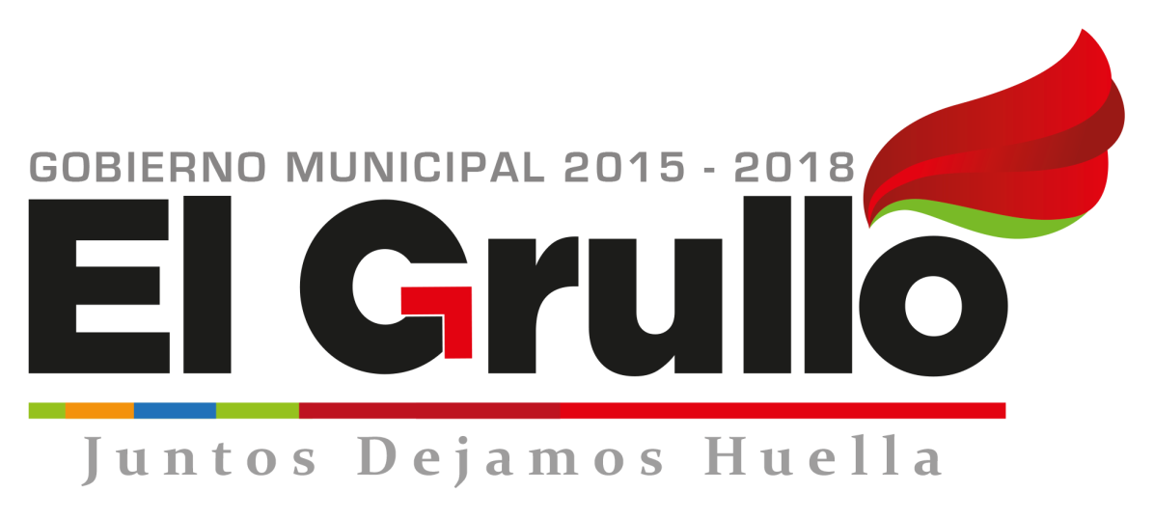

INFORME
MENSUAL DE ACTIVIDADES
Diciembre 2016

María Guadalupe Zamora Murillo.
Director de Servicios Públicos Municipales.

Informe Mensual- Diciembre 2016

Departamento | Logros o actividades:
Aseo Público | Resultados del Programa de Separación de Residuos.  - Orgánicos: 233.090  - Inorgánica: 49.530  - Basura: 481.000
Reportes atendidos:
Orgánicos: 02
Inorgánicos: 01
Basura: 03
Retirar animales muertos: 2
Apoyos. 0
Artículos de limpieza entregados. 133
Venta de inorgánicos del centro de acopio:
Piezas: 974
Kilos: 7,163
Total. 13,093.00
Parques y Jardines | Se podaron las calles: Obregòn, Gorgonia Rivera, Simona Castañeda, Leopoldo Lòpez, Hidalgo, Leona Vicario, Urbano Rosales, Sr. Cura Zamora.  Servicios de poda en. Base de Proteccfiòn Civil, Periferico Salida a Autlàn y Localidad de El Aguacate.  Apoyos. Kinder Juan Escutia  Se podaron las canchas. De La Laja, Ayuquila y la El Globo
Alumbrado | Lámparas reparadas:150  Servicios eléctricos en: Puestos ambulantes en la capillita, colocación de base en el jardín, Unidad Deportiva, Casa de la Cultura, Apoyo en el Alumbrado.
Cementerio | Servicios realizados: 07  Permisos de remodelación: 04  Constancia de propiedad expedidas: 01  Manifestaciones expedidas: 03  Fosas nuevas vendidas: 01  Fosas donadas: 0  Ingreso. 718.00
Rastro | Sacrificios.  Bovinos: 108  Porcino: 1,239
Pintura | Se pintó en: Se recibió apoyo con personal del Programa de Mano con Mano y se siguió pintando la oficina del IMAJ, Deportes, Bodega de la Liconsa, La esc. Juan Carbajal, Se apoyo en pintar señalamientos en la Primaria de la Puerta de Barro, y puente peatonal.
Fontanería | Se dieron servicio en: Baños de presidencia nueva, Alameda, Cancha el globo, estación de bomberos y Secundaria de Ayuquila.  Programa Mano con Mano: Se le dio mantenimiento de limpieza a la pista ubicada en el domo, y se limpio el cuarto de maquinas de la alberca olímpica, así como apoyar a abrir los baños de la Sec. De Ayuquila.

